MTP中高层管理能力提升培训

【主讲老师】王一名：执行力、领导力、 MTP中高层管理技能提升、咨询培训专家
【课程受众】企业中高层管理人员
【课程时间】2-6天
【授课方式】理论讲解＋案例分析＋现场练习＋录像学习＋讨论分享＋现场问答＋个性指导
【课程特色】
1、 有笑、有料、有效
2、 10年打磨，上万企业客户应用见证
3、 幽默风趣、气氛活跃；案例丰富、互动性强，实操实战；设自由问答时间解决实际困惑
【课程背景】
MTP(Management Training Program )管理培训计划，又称：管理能力训练计划、管理才能发展培训、管理培训项目、管理训练课程、管理能力训练课程。
MTP是由美国在1950年代，为有效提高企业管理水平而研究开发的一套培训体系。先后历经11次改版，日臻完善，成为当今世界经典管理培训之一。迄今为止，全世界已经有数百万管理者接受了MTP的洗礼。该体系对欧美、日经济的飞速发展有着不可估量的推动作用。
MTP训练中每项内容都是针对最精华的实战性管理技能来进行，省去很多不必要的理论。因为企业管理人员要掌握的是以“How to do it”为主，而不是一堆不知如何运用的理论。因此MTP培训绝非泛泛而谈，而是让学员“一针见血”的快速掌握实战重点，这些都是MTP的设计精神。
【课程目标】
- 使管理人员了解应有的正确观念和心态、角色定位；
- 掌握目标、计划、执行、控制等基本管理技能；
- 学习有效授权、激励的技巧与方法；
- 掌握如何与上司、同事和下属进行有效的沟通；
- 协调部门的关系、建立高绩效团队；
- 找到指导和培育部属的有效方法；
- 掌握时间运筹方法，提高工作效率；
- 提高领导力，增强团队凝聚力

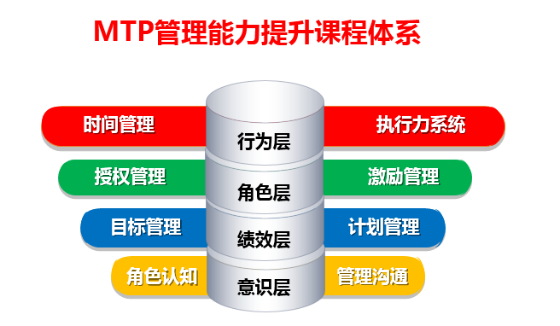

第一部分：高效执行力（2天，12小时）

培训目的：成功在于有效的执行。没有执行，永远都是纸上谈兵！总裁的战略一旦制定，团队的执行力就是第一竞争力！但作为管理者却总是很困惑：员工执行力差，计划不能落地，决策不能执行到位，标准不能贯彻，员工喜欢找借口。本单元解析执行不力的原因，掌握高效执行的技巧和工具，帮助总裁将思想转化为每一位员工的行动，打造一支剑锋所指，所向披靡的狼性团队！
（一）执行力的问题体现
- 上司总是忙得没时间，下属总是闲着没工作
- 管理干部执行力差，缺乏责任心，导致上司很累
- 上司思维变化太快，导致下属在执行中苦不堪言
- 制度出台以后，总是难以贯彻下去，导致制度变形
- 部门之间经常出现推诿扯皮现象
- 跨部门之间合作不容易，协调难，内耗大
- 缺乏执行的文化
- 没有培养执行的纪律和执行型人才
- 制度的刚性与柔性，缺乏灵活
- 信息沟通与传递不到位，解码出错等

（二）执行力提升的八个专题
- 百分百责任——执行的心态
- 用成果说话——执行的标准
- 客户价值——执行的方向
- 工匠精神——用专业赢得尊重
- 执行的六脉神剑——用系统管控运营
- 军校法则——执行的四大作风
- 制度执行力——执行的保障
- 从中层到中坚——中层执行力

第二部分：管理者的角色认知（1.5小时）

培训目的：使管理者明确自己在本职岗位上应该具备的技能、态度和任职资格要求，反思自己在管理上存在哪些不足之处，需要如何自我改进和提升，向职业化经理人目标迈进。
- 什么是管理
- 管理者的角色认知与职责
- 管理者的素质要求和能力要求
- 企业管理人员的责任意识与正向思考的态度
- 管理者的个性要求与EQ
小组讨论：从技术走向管理的管理者常犯的错误
- 组织管理的原则
- 管理最常见的几种手段：计划、组织、指导、控制、激励

第三部分：目标与计划管理(1天，6小时)

培训目的：掌握计划拟定的步骤和方法，懂得制定科学的计划并运用在实际工作中。
一、目标认知：目标决定成败
- 目标是什么
- 目标的作用
- 目标与愿景、梦想的区别
小组分享：你的梦想？你的目标？
专题训练：生命设计
二、目标管理的作用
- 什么是目标管理
- 目标管理的好处
情景案例：你如何带领团队走出原始丛林？
- 目标管理的核心
三、目标管理的六脉神剑
第一式：设定目标
- 目标来自哪里
- 设定目标的步骤
- 制订目标的原则
第二式：分解目标——责任到人
- 组织目标的分解——千斤重担众人挑，人人头上有指标
- 目标管理的实施原则
- 打造承诺目标的文化
第三式：制定计划——计划是对行动的安排
- 什么是计划
- 制定有效计划的步骤
- 制订计划的原则、方法和工具
第四式：过程检查
- 检查的意义
- 检查的内容
- 操作要点
第五式：评估奖惩
- 没有奖惩就没有执行
- 奖惩不过夜
- 案例分析：糟糕的员工是如何被塑造出来的
第六式：总结改善
- 是什么：总结沉淀、持续改善
- 有什么用：经验共享，组织进化
- 方法：每日反省、分享会

第四部分：时间管理(1.5小时)

培训目的：了解工作中、生活中浪费时间的原因，掌握时间管理的方法和工具，提高工作效率。
一、 时间与时间管理
- 时间的四个特性
- 什么是时间管理
- 管理的本质
二、浪费时间的五大因素
三、时间管理的七大法则
- 目标法则
- 计划法则
- 四象限法则
- 简约法则
- 压强法则
- 昨夜法则
- 考场法则
第五部分：授权管理（1.5-3小时）

培训目的：培养管理者有效授权的原则、步骤和方法。工作中如何避免授权不成功，如何避免部属反授权。
- 什么是授权
- 授权的层次有哪些
- 有效授权的6步骤
- 对部属授权的原则
- 何种工作可授权
- 授权不足或授权太多各有什么危害
案例：主管授权之后反而工作效率降低，为什么？
- 什么是反授权
小组讨论：如何处理部属的推卸责任或反授权问题

第六部分：有效沟通（3-6小时）

培训目的：管理者在工作中要做到承上启下，内外兼顾，沟通能力是非常重要的。本单元剖析工作中存在沟通障碍的个人原因和组织原因。掌握高效的沟通心理和技巧，创造无障碍的沟通境界。学会如何跟领导、同时、部属沟通，如何向领导汇报工作，成为领导认可，部属喜爱的管理者。
- 什么是沟通
- 沟通的过程模式
- 回馈
- 如何跟上级有效的沟通
- 如何跟下属有效的沟通
- 如何跟同事有效的沟通
- 工作中电话沟通的技巧和要求

第七部分：员工激励(1.5-3小时)

培训目的：好员工是激励出来的，管理者掌握激励的理论、心理学原理，激励原则和方法对于提升管理效率至关重要。它可以提高员工的工作热情、工作效率，改善上下级之间的关系，凝聚部门士气。
本单元提供管理者激励的理论、心理学原理，激励原则和激励方法。
- 改善员工行为
- 掌握员工需求
- 现代激励的三个基本理论
- 马斯洛需要五层次理论
- 员工激励技巧十二招
- 什么是负激励
- 负激励对部属的利弊
- 激励的五种力量

